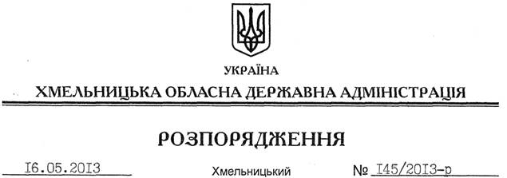

Про обласний план заходів з виконання у 2013 році Загальнодержавної програми “Національний план дій щодо реалізації Конвенції ООН про права дитини” на період до 2016 року

На підставі статей 6, 13, 22, 39 Закону України “Про місцеві державні адміністрації”, Закону України “Про забезпечення організаційно-правових умов соціального захисту дітей-сиріт та дітей, позбавлених батьківського піклування”, розпорядження Кабінету Міністрів України від 13 березня 2013 року № 163-р “Про затвердження плану заходів з виконання у 2013 році Загальнодержавної програми “Національний план дій щодо реалізації Конвенції ООН про права дитини” на період до 2016 року”, з метою захисту прав та законних інтересів кожної дитини, у тому числі дітей-сиріт та дітей, позбавлених батьківського піклування, дітей-інвалідів:
1. Затвердити обласний план заходів з виконання у 2013 році Загальнодержавної програми “Національний план дій щодо реалізації Конвенції ООН про права дитини” на період до 2016 року”, що додається.
2. Райдержадміністраціям, структурним підрозділам облдержадміністрації, рекомендувати виконавчим комітетам міських (міст обласного значення) рад та іншим виконавцям поінформувати до 20 лютого 2014 року службу у справах дітей облдержадміністрації про стан виконання вказаного плану заходів для узагальнення та подання інформації до 01 березня 2014 року обласній державній адміністрації.
3. Визнати таким, що втратило чинність розпорядження голови обласної державної адміністрації від 24.07.2012 № 190/2012-р “Про обласний план заходів на 2012 рік з виконання Загальнодержавної програми “Національний план дій щодо реалізації Конвенції ООН про права дитини” на період до 2016 року”.
4. Контроль за виконанням цього розпорядження покласти на першого заступника голови облдержадміністрації В.Гаврішка.

Голова адміністрації В.Ядуха

